День открытых дверей
"Познавательная родительская суббота"
18 марта 2023 г, в школе проходил День открытых дверей для родителей «Познавательная родительская суббота». Педагогами центра «Точка роста» проведены открытые уроки с использованием оборудования кабинетов
Урок физики в 7-ом классе по теме «Электричество»
Учитель физики Сорокина НМ
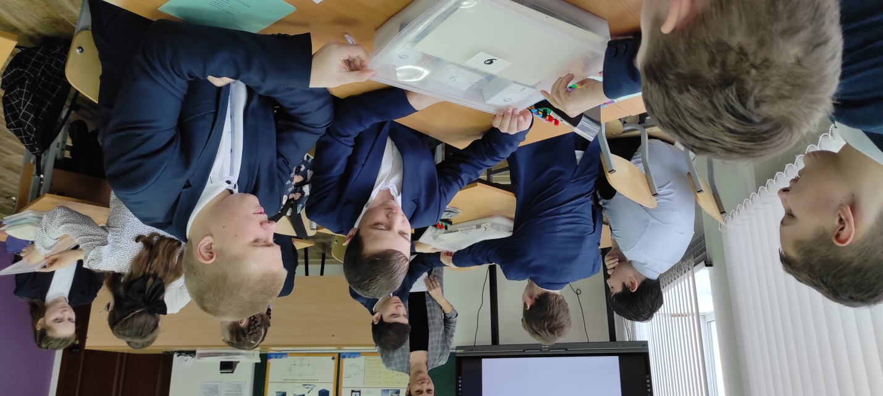

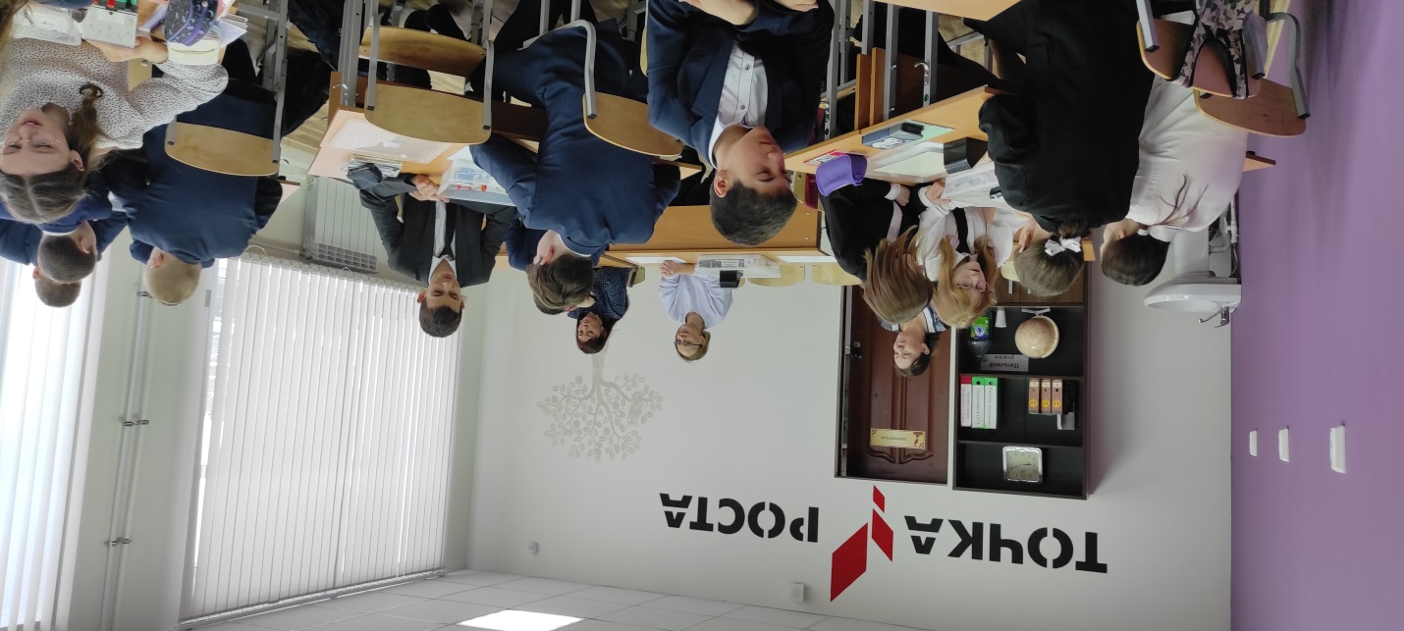

Урок биологии в 5 классе по теме «Строение клетки»
Учитель биологии Авдеева НГ

